**Отопительные приборы систем водяного и парового отопления**

**1. Современные требования, предъявляемые к отопительным приборам**

Отопительные приборы являются основным элементом системы отопления и должны отвечать определенным теплотехническим, санитарно-гигиеническим, технико-экономическим, архитектурно-строительным и монтажным требованиям.

**Теплотехнические требования** заключаются в основном в том, что отопительные приборы должны хорошо передавать теплоту от теплоносителя (воды или пара) отапливаемым помещениям, т.е. чтобы коэффициент теплопередачи их был как можно выше, не менее 9— 10 Вт/(м2-К), учитывая, что для современных конструкций отопительных приборов он находится в пределах 4,5—17 Вт/(м2-К).

**Санитарно гигиенические требования,** предъявляемые к отопительным приборам, заключаются в том, чтобы конструкция и форма (вид) их поверхности не приводили к скоплению пыли и позволяли ее легко удалять.

**Технико-экономические требования** следующие: минимальная заводская стоимость; минимальный расход металла; соответствие конструкции прибора требованиям технологии их массового производства; секционность, позволяющая компоновать прибор с требуемой площадью поверхности нагрева.

Критерием для теплотехнической и технико-экономической оценки металлических отопительных приборов служит **тепловое напряжение металла прибор**а **М**, Вт/(кг-К), что представляет отношение величины теплового потока прибора при разности средних температур поверхности прибора и окружающего воздуха помещения в 1С, отнесенной к мacсe металла прибора:

M= Qnp /G t (8.1)

где Qnp — количество теплоты, отдаваемой прибором, Вт; G — масса прибора, кг; А/ — разность средних температур поверхности прибора и окружающего воздуха (tПр—tв).

Чем больше тепловое напряжение металла отопительного прибора, тем он выгоднее. Современные приборы работают с тепловым напряжением металла 0,19— 1,6 Вт/(кг-К).

**Архитектурно-строительные требования** включают сокращение площади, занимаемой отопительными приборами, и обеспечение их приятного внешнего вида. Для выполнения этих требований отопительные приборы должны быть компактны, с легкодоступной для осмотра и очистки от пыли поверхностью, должны соответствовать интерьеру помещения.

**Монтажные требования** отражают прежде всего необходимость повышения производительности труда при изготовлении и монтаже отопительных приборов. Конструкция их должна благоприятствовать автоматизации производства и быть удобной в монтаже. Приборы должны быть прочными, удобными для транспортировки и монтажа, а их стенки паро- и водонепроницаемыми, температуроустойчивыми.

Большое многообразие видов и типов отопительных приборов объясняется тем, что всем рассмотренным требованиям одновременно удовлетворить очень сложно.

**2. Виды и конструкции отопительных приборов и их технико-экономические показатели**

Отопительные приборы, применяемые в системах центрального отопления, подразделяются: **по преобладающему способу теплоотдачи** — на радиационные (подвесные панели), конвективно-радиационные (приборы с гладкой внешней поверхностью) и конвективные (конвекторы с ребристой поверхностью и ребристые трубы); по виду **материала** — на приборы металлические (чугунные из серого чугуна и стальные из листовой стали и стальных труб), малометаллические (комбинированные) и неметаллические (керамические радиаторы, бетонные панели с заделанными стеклянными или пластмассовыми трубами или с пустотами, вообще без труб и др.); по характеру **внешней поверхности** — на гладкие (радиаторы, панели,гладкотрубные приборы), ребристые (конвекторы, ребристые трубы, калориферы).

Рассмотрим основные виды отопительных приборов, широко используемых в жилых, общественных и производственных зданиях.

**2.1 Радиаторы чугунные и стальные штампованные**

Промышленность выпускает секционные и блочные чугунные радиаторы. Секционные радиаторы собирают из отдельных секций, блочные — из блоков в две — четыре секции. Секции радиаторов, в зависимости от числа вертикальных каналов, подразделяют на одно-, двух- и многоканальные. В СССР изготовляют главным образом двухканальные секции, так как они лучше отвечают санитарно-гигиеническим требованиям.

Отдельные блоки или секции соединяют между собой посредством ниппелей из ковкового чугуна, имеющих наружную правую и левую резьбу и внутри два выступа для ключа. Ниппели ввертывают одновременно вверху и внизу в две секции или в два блока. Для уплотнения стыков между секциями радиатора ставят прокладку: при водя ном отоплении (tг до 100 °С) — из прокладочного карто на, смоченного в воде и проваренного в натуральной олифе, а при паре или перегретой воде (tг>100°С) — из па-ронита, смоченного в горячей воде.

Допускается прокладка из термостойкой резины и из других термостойких материалов, обеспечивающих герметичность соединений. Обычную резину использовать для прокладок не разрешается.

Наиболее распространены чугунные радиаторы МС-140,МС-90,М-90 (ГОСТ 8690—75*) с двумя колонка-мм по глубине. Монтажная высота — расстояние между центрами ниппельных отверстий радиаторов — составляет h = 500 мм, полная высота H=582—588 мм, строительная глубина b = 140 мм и строительная длина секции H=98—108 мм.

Радиаторы МС-140 и МС-90 рассчитаны на избыточное давление теплоносителя до 0,9 МПа, что расширяет область их применения, а все остальные чугунные радиаторы — до 0,6 МПа. У всех названных радиаторов в отличие от снимаемого с производства радиатора М-140-АО отсутствует межколонное оребрение, что наряду с другими конструктивными особенностями определяет их улучшенные гигиенические и эстетические качества.

По монтажной высоте радиаторы подразделяют на высокие— 1000 мм, средние — 500 мм, низкие — 300 мм. Наиболее широко применяют средние радиаторы. Каждый радиатор имеет четыре чугунные пробки, ввернутые в ниппельные отверстия крайних секций; две из них — сквозные, с внутренней резьбой 15—20 мм — служат для присоединения приборов к теплопроводу.

Производство чугунных радиаторов требует большого расхода металла, они трудоемки в изготовлении и монтаже. При этом усложняется изготовление панелей вследствие устройства в них ниши для установки радиаторов. Кроме того, производство радиаторов приводит к загрязнению окружающей среды. Поэтому, несмотря на такие важные достоинства радиаторов, как коррозионная стойкость, отлаженность технологии изготовления, простота изменения мощности прибора путем1 изменения количества секций и др., их производство в нашей стране сокращается за счет увеличения выпуска приборов из стали, алюминия и его сплавов.

В СССР изготовляют однорядные и двухрядные стальные панельные радиаторы: штампованные колончатые типа РСВ1 и штампованные змеевиковые типа РСГ2. Однорядный стальной штампованный радиатор типа РСВ1 (рис. 8.2, а) состоит из двух штампованных стальных листов толщиной 1,4—1,5 мм, соединенных между собой контактной сваркой и образующих ряд параллельных вертикальных каналов, объединенных сверху и снизу горизонтальными коллекторами. Панель стального радиатора типа РСГ2 (рис. 8.2, *б),* как и радиатора РСВ1 состоит из двух стальных листов толщиной 1,4—1,5 мм, соединенных между собой контактной сваркой и образующих ряд горизонтальных каналов для прохода теплоносителя.

Стальные радиаторы типа РСВ1 и РСГ2 по сравнению с литыми чугунными имеют примерно вдвое меньшую массу, на 25—30 % дешевле, на транспортирование и монтаж требуются меньшие затраты. Благодаря малой строительной глубине их удобно устанавливать открыто под окнами и у стены. Область применения стальных радиаторов-панелей ограничена системами отопления, использующими обработанную теплофикационную воду, корродирующее действие которой незначительно.

**2.2 Ребристые трубы**

Ребристые трубы изготовляют чугунными длиной 0,5; 0,75; 1; 1,5 и 2 м с круглыми ребрами и поверхностью нагрева 1; 1,5; 2; 3 и 4 м2. На концах трубы предусмотрены фланцы для присоединения их к фланцам теплопровода системы отопления.

Оребренность прибора увеличивает теплоотдающую поверхность, но затрудняет очистку его от пыли и понижает коэффициент теплопередачи. Ребристые трубы в помещениях с продолжительным пребыванием людей не устанавливают.

**2.4 Конвекторы**

В последние годы стали широко применяться конвекторы — отопительные приборы, передающие теплоту в основном конвективным путем.

Рассмотрим некоторые виды их. Конвектор «Аккорд» предназначен для систем отопления жилых, общественных и производственных зданий с температурой теплоносителя до 150°С и давление до 1 МПа. Конвектор «Аккорд» состоит из двух электросварных труб диаметром 20 мм и П-образных пластин оребрения, изготовляемых из листовой стали толщиной 0,8 мм. Поверхность конвекторов покрывается эмалью ПФ-115. Промышленность выпускает восемь типоразмеров конвекторов (проходных и концевых) в однорядном исполнении с площадью поверхности 0,98—3,26 м2 и восемь типоразмеров конвекторов (концевых) в двухрядном по высоте исполнении с площадью поверхности нагрева 1,95—6,50 м2. Высота конвекторов 300 мм (однорядного) и 645 мм (двухрядного).

В конвекторах «Север», конструкция которых аналогична конструкции конвекторов «Аккорд», П-образные пластины штампуются из дюралюминиевой ленты или листа толщиной 1 мм. Конвектор «Север» — самый легкий прибор, поэтому его целесообразно применять для отопления зданий различного назначения преимущественно в северных и других удаленных районах страны, чтобы сократить транспортные расходы на его перевозку. Выпускается 18 типоразмеров конвекторов «Север» (проходных и концевых).Более совершенными отопительными приборами с оребренным нагревательным элементом являются конвектор с кожухом напольный низкий «Ритм», предназначенный для общественных зданий. Применяется конвектор островной высокий типа KB для отопления общественных и производственных зданий, а также конвектор с кожухом типа «Комфорт», предназначенный для жилых, общественных и производственных зданий. Эти стальные приборы обладают высокими теплотехническими, технико-экономическими и эксплуатационными качествами. Конвекторы «Комфорт-20» выпускаются промышленностью с площадью поверхности нагрева 0,71—4,26 м2. Они позволяют воздушным клапаном-заслонкой без установки запорно-регулирующей арматуры изменять тепловой поток в пределах 70 %.

В 1984—1985 гг. новокузнецкий завод «Сантехлит» освоил серийное производство конвекторов малой глубины «Универсал» (рис. 8.7, табл. 8.1) и средней глубины типа «Универсал С». Это позволит проектировщикам выполнить одно из основных правил установки отопительных приборов, заключающееся в необходимости перекрытия ими не менее 60% длины подоконника (по данным МНИИТЭП, по зарубежным данным — не менее 75— 85%). Такое размещение отопительных приборов позволяет нейтрализовать ниспадающие от окон холодные потоки воздуха. Таким образом, новые приборы существенно отличаются от конвекторов «Комфорт-20», которые перекрывали менее 50 % длины подоконника.

У конвекторов «Универсал» присоединительные патрубки расположены друг над другом с монтажной высотой 80 мм, что позволяет сократить объем заготовительных работ для систем отопления на 35—40% по сравнению с системами, в которых используются конвекторы «Комфорт-20». Регулирование теплового потока конвекторов «Универсал» осуществляется воздушным клапаном, привод которого вынесен на верхнюю панель прибора. Остаточный тепловой поток при полностью закрытом клапане составляет менее половины номинального. В качестве недостатка конвекторов «Универсал» по сравнению с конвекторами «Комфорт» следует отметить несколько меньший их коэффициент теплоотдачи за счет расположения теплоотдающих трубок одна над другой (верхняя трубка как бы «экранирует» нижнюю). Применение новых конвекторов вместо конвекторов «Комфорт-20» и двухрядных по высоте конвекторов «Аккорд» позволит обеспечить экономический эффект около 4 руб/кВт.

**2.5 Бетонные отопительные панели**

Эти приборы в настоящее время устанавливают в зданиях различного назначения. Прибор этого вида представляет собой змеевик и реже — регистр из стальных водогазопроводных труб диаметром 15 или 20 мм, заделанный в плоскую бетонную плиту толщиной 40—50 мм. Они изготовляются из бетона М200 или М250 плотностью 2200—2500 кг/м3 в заводских условиях и могут быть приставными к наружной стене с односторонней теплопередачей *,* с двусторонней теплопередачей*,* а также с двусторонней теплопередачей и с приточным каналом*.* Прообразом бетонных приборов являются «трубчатые приборы с рубашкой из бетона», изобретенные в 1905 г. инж. В. А. Яхимовичем.

Таблица 8.1 Основные технические данные некоторых отопительных приборов

|  |  |  |  |  |  |  |  |
| --- | --- | --- | --- | --- | --- | --- | --- |
| Таблица | а 8.1 Основные технические данные некоторых отопительных приборов | | | | | |  |
| Наименование прибора, его тип, марка | Площадь поверхности нагрева секции *f:*, м2 | Номинальная плотность теплового потока ?ном, Бт/мг | Схема присоединения прибора | Расход тетлоно-сителя через прибор Gnp, кг/с | Показател! В *п* | *i* степени и коэффициент формуле (8.2)  *г * спр | |
| Радиаторы чугунные секционные:  МС-140-108 МС-140-98 МС-90-108 | 0,244 0,240 0,187 | 753 . 725 802 | Сверху вниз | 0,005—0,014 | 0,3 | 0,02 | 1,039 |
|  |  |  |  | 0,015—0,149 | 0,3 | 0 | 1 |
| М-90 | 0,2 | 700 |  | 0,15—0,25 | 0,3 | 0,01 | 0,996 |
| Радиаторы стальные панельные типа РСВ1 однорядные:  РСВ1-1 РСВ1-2 | 0,71 0,95 | 710 712 | Снизу вверх | 0,005—0,017 | 0,25 | 0,12 | 1,113 |
| РСВ1-3 РСВ1-4 РСВ1-5 | 1,19 1,44 1,68 | 714 712 714 |  | 0,018—0,25 | 0,25 | 0,04 | 0,97 |
| То же, двухрядные:  2РСВ1-1 2РСВ1-2 | 1,42 1,9 | 615 619 | Снизу вниз | 0,005—0,032 | 0,15 | 0,08 | 1,09/ |
| 2РСВ1-3  :2РСВ1-4 2РСВ1-5 | 2,38 2,88 3,36 | 620 618-620 |  | 0,033—0,25 - | 0.15 | 0 | 1 |

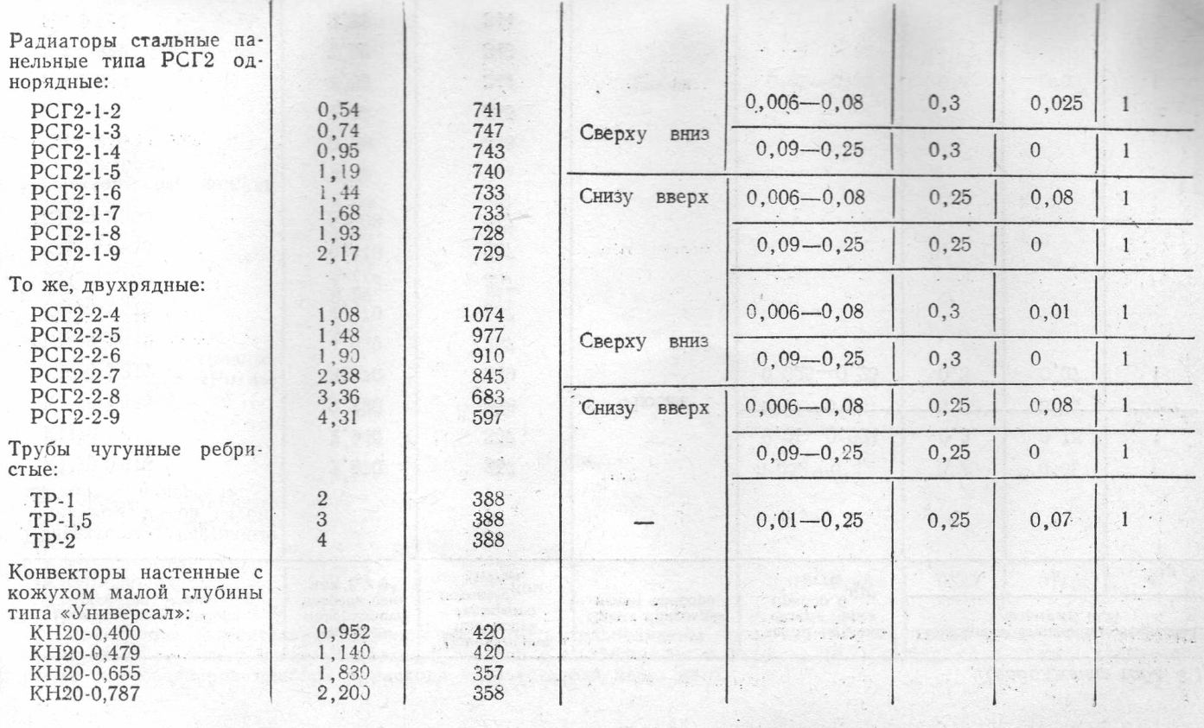

|  |  |  |  |  |  |  |  |
| --- | --- | --- | --- | --- | --- | --- | --- |
| Наименование прибора, его тип, марка | Площадь поверхности нагрева секции /,, м* | Номинальная плотность теплового потока ?ном, Вт/м2 | Схема присоединения прибора | Расход теплоносителя через прибор *0*  кг/с | Показатели степени и коэффициен! в формуле (8.2) | | |
| *п* | р | спР |
| Конвекторы настенные с кожухом малой глубины типа «Универсал»: |  |  |  |  |  |  |  |
| КН20-0,918 | 2,570 | 357 |  |  |  |  |  |
| КН20-1,049 | 2,940 | 357 |  | 0,01—0,024 | 0,3 | 0,18 | 1 |
| КН20-1.180 | 3,300 | 358 | Любая |  |  |  |  |
| ' КН20-1.311 | 3,370 | 389 |  | 0,025-0,25 | 0,3 | 0,07 | 1 |
| КН20-1,442 | 4,039 | 357 |  |  |  |  |  |
| КН20-1.573 | 4,410 | 357 |  |  |  |  |  |
| КН20-1,704 | 4,773 | 357 |  |  |  |  |  |
| КН20-1.835 | 5,140 | 357 |  |  |  |  |  |
| КН20-1,966 | 5,508 | 357 |  |  |  |  |  |
| Конвекторы без кожуха типа «Аккорд»: КА-0,336 | 0,93 | 343 |  |  |  |  |  |
| КА-0,448 | 1,3 | 345 |  |  |  |  |  |
| КА-0,560 | 1,63 | 344 |  |  |  |  |  |
| КА-0,672 | 1,96 | 343 |  |  |  |  |  |
| КА-0,784 | 2,28 | 344 |  |  |  |  |  |

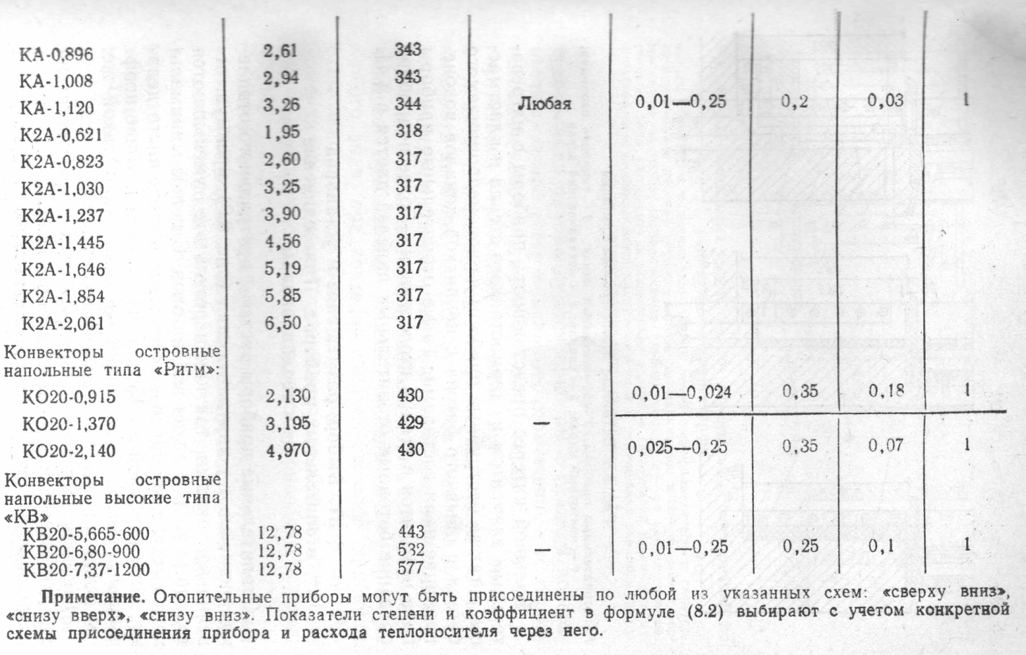

Большой интерес представляют приборы с нагревательным элементом из термостойкого стекла и пластмассы, а также беструбные приборы из водонепроницаемого бетона и обычного бетона с пропиткой каналов водонепроницаемыми составами. Такие отопительные приборы пока находятся в стадии исследования. Более подробное описание бетонных отопительных панелей дается в §41.

**3. Выбор, размещение и установка отопительных приборов. Присоединение их к теплопроводам**

Отопительные приборы системы центрального отопления размещают у наружных стен (рис. 8.9), преимущественно под окнами, так как в результате уменьшаются холодные токи воздуха вблизи окон. С целью минимального выступа приборов в помещение в стене часто дела, ют ниши глубиной до 130 мм. При такой глубине коэффициент теплопередачи прибора принимают такой же, как и для прибора, установленного без ниши.

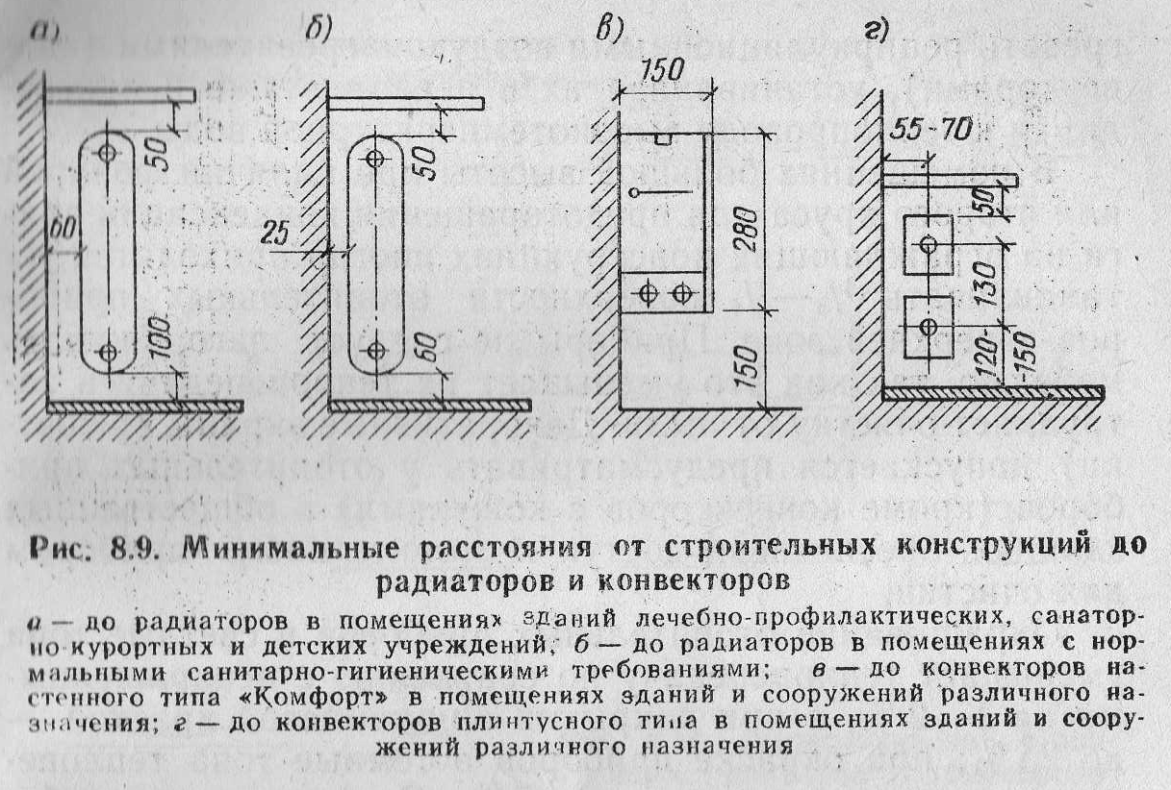

Тип отопительного прибора выбирают в соответствии с характером и назначением данного здания, сооружения и помещения. При повышенных санитарно-гигиенических требованиях рекомендуются приборы с гладкой поверхностью, лучше всего панельные, совмещенные со строительными конструкциями; при нормальных санитарно-гигиенических требованиях- можно применять приборы с гладкой и с ребристой поверхностью, причем следует выбирать не более одного-двух типов приборов для всего здания; при пониженных санитарно-гигиенических требованиях в помещениях, предназначенных для кратковременного пребывания людей, используются приборы любого вида, предпочтение следует отдавать приборам с высокими технико-экономическими показателями.

Отопительные приборы, установленные в лестничных клетках, не должны выступать из плоскости стен на уровне движения людей и сокращать требуемую нормами ширину маршей и площадок. Согласно СНиП 2.04.05—86 отопительные приборы в лестничных клетках следует устанавливать при входе и не переносить часть их на площадки. Чтобы вода в теплопроводе не замерзла, не допускается устанавливать отопительные приборы в тамбурах лестничных клеток, сообщающихся с наружным воздухом, а также у входных наружных одинарных дверей. Лестничные клетки многоэтажных зданий рекомендуется обогревать рециркуляционными воздухонагревателями (конвекторами), устанавливая их в первом этаже и присоединяя к теплопроводу высокотемпературной воды.

В помещениях большой высоты при наличии фонарей или второго яруса для предотвращения конденсации влаги на ограждающих конструкциях иногда приходится устанавливать 1/3-1/4поверхности отопительных приборов в верхней зоне. Приборы не следует загораживать мебелью, так как это уменьшает их теплопередачу и затрудняет очистку от пыли. Декоративные экраны (решетки) допускается предусматривать у отопительных приборов (кроме конвекторов с кожухами) в общественных зданиях, обеспечивая доступ к отопительным приборам для очистки.

Окрашивание отопительных приборов в светлые тона уменьшает теплопередачу по сравнению с неокрашенными на 1—2%, а при покрытии алюминиевой краской — до 25%; при окраске приборов в темные тона теплопередача увеличивается на 3—5%. Отопительные приборы размещают в помещении так, чтобы в системе было наименьшее число стояков и ответвления к ним имели небольшую длину.

Присоединение отопительных приборов к теплопроводам может осуществляться по трем схемам (схемы подачи и отвода воды из приборов), которые кратко называются: «сверху вниз»; «снизу вниз» и «снизу вверх». Схема движения воды в приборе, обусловленная схемой присоединения к теплопроводам, влияет на расчетную площадь поверхности прибора. Наиболее эффективна схема «сверху вниз», при которой плотность теплового потока отопительного прибора *qnp* всегда выше за счет наиболее равномерной и высокой температуры поверхности прибора, чем при схеме «снизу вниз» и особенно «снизу вверх». Поэтому при схеме присоединения «сверху вниз» требуемая площадь поверхности прибора Fp будет наименьшей [см. формулу (8.8)], и эта схема предпочтительнее других.

В двухтрубных и однотрубных системах с верхней прокладкой подающей магистрали наиболее целесообразно размещать приборы по отношению к стоякам таким образом, чтобы каждый стояк имел двустороннюю нагрузку (рис. 8.11, а). К стоякам, питающим приборы лестничных клеток, нельзя присоединять приборы других помещений. Питание приборов лестничных клеток рекомендуется осуществлять по однотрубной проточной схеме. Присоединение отопительных приборов на «сцепке» (рис. 8.11,6,0) допускается только в пределах одного помещения, за исключением кухонь, коридоров, туалетов, умывальных и других вспомогательных помещений, где их можно присоединять к приборам соседней комнаты и на «сцепке». Наиболее целесообразно разностороннее приспособление к стояку приборов на «сцепке» (см. рис. 8.11, в). Приборы на «сцепке» в теплотехническом и гидравлическом расчете рассматриваются как один прибор.

Разностороннее присоединение теплопроводов к отопительному прибору при схеме «сверху вниз» применяется в тех случаях, когда горизонтальная обратная магистраль системы находится под прибором (рис. 8.11, г), над прибором (рис. 8.11,<3) и при внутренней установке крупного прибора (рис. 8.11,е).

Хотя теплотехнически преимущество имеет разностороннее присоединение теплопроводов, на практике чаще используется одностороннее присоединение, позволяющее унифицировать узел «обвязки» прибора, что важно для зданий массового строительства. Присоединение приборов по схеме «снизу вниз» чаще всего осуществляется в верхнем этаже вертикальных однотрубных и двухтрубных систем с нижней прокладкой обеих магистралей (рис. 8.11, ж, з) и в горизонтальной однотрубной системе (рис, 8.11, *и).* Присоединение приборов по схеме «снизу вверх» применяется в однотрубных (рис. 8.11, к) и двухтрубных системах отопления с нижней прокладкой обеих магистралей.

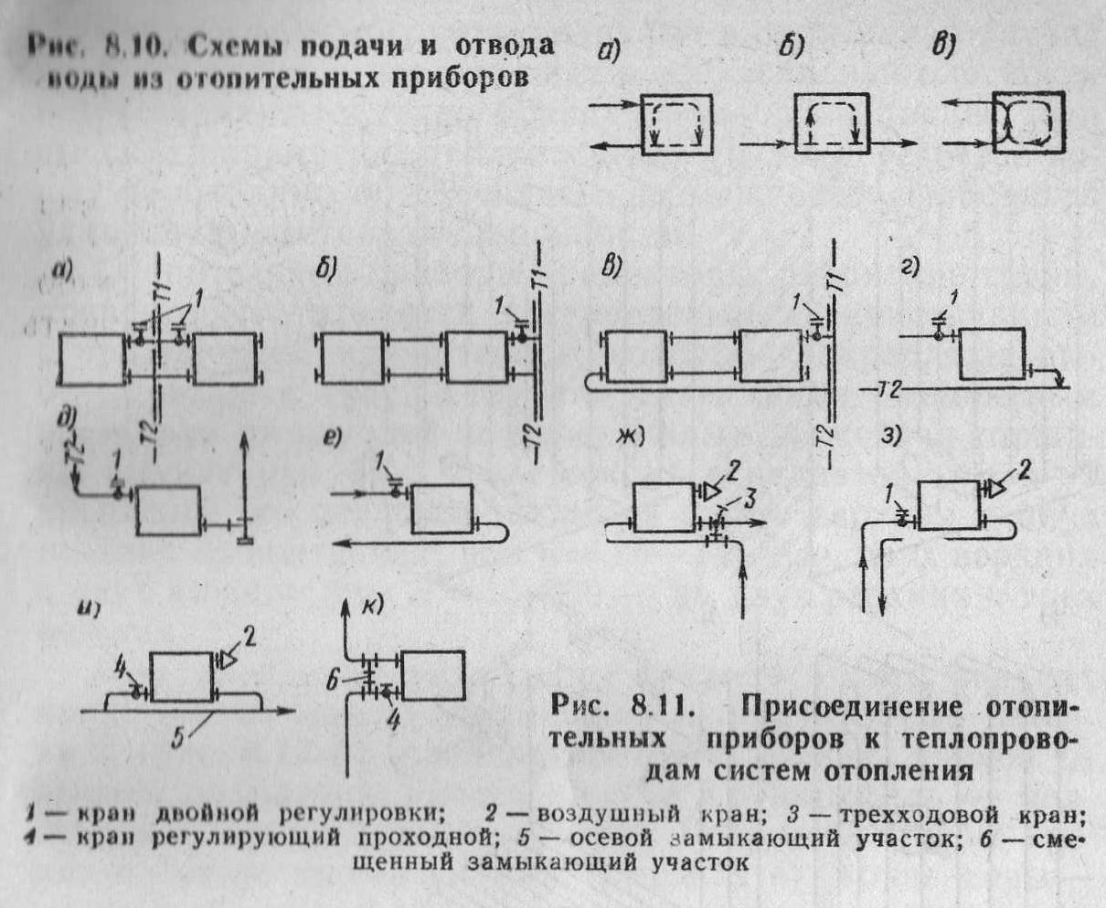

В ванных и душевых помещениях, в которых полотен-цесушители не присоединяются к системе горячего водоснабжения, их следует присоединять к системе отопления согласно СНиП 2.04.01—85.

Ребристые трубы устанавливают в один или, в случае необходимости, в два-три ряда в вертикальной плоскости и присоединяют к теплопроводу с помощью фланцев. При высоких параметрах теплоносителя (пара, перегретой води) необходимо обеспечивать возможность свободного удлинении ответвлений к приборам.

Отопительные приборы (радиаторы, ребристые трубы, конвекторы) крепятся к строительным конструкциям с применением кронштейнов, которые закрепляют дюбель-гвоздями или заделывают цементным раствором на глубине не менее 100 мм, не считая толщины штукатурки. При числе секций в радиаторе *п=3*—9 крепление его осуществляется на одном верхнем и двух нижних кронштейнах; при n=10—14 — на двух верхних и диух нижних; при n=15—20 — на двух верхних и трех нижних.

При креплении радиаторов к стене вместо верхних кронштейнов можно устанавливать радиаторные планки *3* , располагаемые на высоте, равной 2/3 высоты радиатора; вместо нижних кронштейнов — подставки 4, прикрепленные к полу. Ребристые трубы крепят на стене кронштейнами, конвекторы — скобами 7 . Стальные панельные радиаторы устанавливают на двух кронштейнах Кр2-РС, ось которых находится на расстоянии 200 мм от боковых торцов радиатора. Приборы навешивают только после оштукатуривания поверхностей ниш стен в местах установки приборов. Присоединение отопительных приборов к теплопроводам осуществляется на сварке, резьбе или фланцах.

**4. Определение площади поверхности и числа элементов отопительных приборов**

Площадь поверхности отопительных приборов Fp измеряют в настоящее время только в м2. Для расчета Fр прежде всего необходимо определить величину теплового потока отопительного прибора, обусловленного **поверхностной плотностью**, т. е. значением теплового потока qпр, передаваемого от теплоносителя в окружающую среду через 1 м2 площади поверхности прибора.

Как следует из основного уравнения теплопередачи (2.55), плотность теплового потока приборов, являясь произведением коэффициента теплопередачи на температурный напор, заdисит от тех же факторов, что и коэффициент теплопередачи. Поэтому на практике для упрощения расчетов определяют с учетом всех факторов сразу плотность теплового потока отопительного прибора q пр. Для этого используют так называемую номинальную плотность теплового потока.

**Номинальную плотность теплового потока** q ном*,* Вт/м2, получают путем тепловых испытаний отопительного прибора для стандартных условий работы в системе водяного отопления, когда средний температурный напор ∆tст/ср =70°С, расход воды в приборе составляет G ст/пр =0,1 кг/с, а атмосферное давление рб= 1013,3 гПа.

В этих стандартных условиях относительный расход воды в приборе (отношение действительного расхода воды в приборе к номинальному расходу, принятому при его тепловых испытаниях).

**Стандартный температурный напор** при теплоносителе воде, при котором проводятся тепловые испытания отопительных приборов, получен по формуле

∆tст/ср =tср – tв = 0,5 (tвх+ tвых)- tв= 0,5 (105 + 70) — 18 = 69,5 ≈ 70 °С,

где температура входящей сверху в прибор воды tвх =105°С; выходящей снизу tвых = 70°С; температура воздуха в помещении tв = 18°С.

Значение номинальной плотности теплового потока, Вт/м2, основных типов отопительных приборов см. в табл. 8.1. Как видно из этой таблицы, величины q ном панельных радиаторов в 1,5—2 раза выше, чем q номконвекторов, что отражает теплотехнические преимущества первых.

Располагая величиной q ном*,* можно определить **расчетную плотность теплового потока** отопительного прибора q пр*,* Вт/м2, для условий работы, отличных от стандартных, по формулам:

а) для теплоносителя — воды

(8.2),



где qном- номинальная плотность теплового потока отопительного прибора при стандартных условиях работы, Вт/м2 (принимают по табл. 8.1),

tср - температурный напор, равный разности полусуммы температур теплоносителя на входе и выходе отопительного прибора и температуры вохдуха помещения, ∆ tср = [0,5(tвх+tвых)-tв], оС

Gпр - действительный расход воды в отопительном приборе, кг/с, Gпр=Q/[c(tвх-tвых)];

n, p - экспериментальные значения показателей степеней (табл. 8.1),

Спр - коэффициент, учитывающийсхему присоединения отопительного прибора и изменение показателя степени р в различных диапазонах расхода теплоносителя (табл. 8.1).

б) для теплоносителя — пара

, (8.3)



где qном- номинальная плотность теплового потока отопительного прибора при стандартных условиях работы, Вт/м2 (принимают по табл. 8.1),

∆tн - температурный напор, равный разности температыры насыщенного пара и температуры воздуха помещения (tп-tв)

Если известна поверхностная плотность теплового потока отопительного прибора q пр, Вт/м2, то тепловой поток прибора Qnp, Вт, пропорциональный площади его нагревательной поверхности, составит:

Qnp= q пр Fр (8.4)

Отсюда**, расчетная площадь** Fр, м2, **отопительного прибора** независимо от вида теплоносителя

Fр = Qnp/q пр (8.5)

При учете дополнительных факторов, влияющих на теплоотдачу приборов, формула (8.5) примет вид

Fр = Qnp/q пр β1 β2 (8.6)

где Qnp — теплоотдача отопительного прибора в отапливаемое помещение, определяется по формуле

Qnp — Qnoтp — 0, 9Qтp, (8.7)

Где Qnотp - теплопотребность помещения , равная его теплопотерям ха вычетом теплопоступлений, Вт;

Qтp - суммарная теплоотдача открыто проложенных в пределахпомещения стоякоа, проводок, к которым непосредственно присоединен прибор (коэффициент 0,9 учитывает долю теплового потока о теплопроводов, полезную для поддержания температуры воздуха в помещении.

С учетом выражения 8.7, формула 8.6 приобретает вид



где Qnoтp, Qтp - то же, что и в формуле 8.7, qпр -

то же, что и в формулах (8.2) и (8.3).

Суммарную теплоотдачу теплопроводов Qтр, Вт можно опреелить по формуле

Qтр=∑kтр π dн l (tт-tв),(8.9)

где kтр, dн и l— соответственно коэффициент теплопередачи, Вт/(м2-К), наружный диаметр, м, и длина, м, отдельных теплопроводов; *t1* и *tB* — температура теплоносителя и воздуха в помещении, м.

На практике теплоотдачу от теплопроводов определяют по упрощенной формуле

Qтр = qв lв + qr lr (8-10)

При этом используются таблицы справочников [7], где даны значения *qB* и *qr* — теплоотдачи 1 м вертикально и горизонтально проложенных труб, Вт/м, исходя из их диаметра и разности температур (tт-tв); lви lr.— длина вертикальных и горизонтальных теплопроводов в пределах помещения, м.

В формуле (8.8): β1 — коэффициент учета дополнительного теплового потока устанавливаемых отопительных приборов за счет округления сверх расчетной величины (принимается по табл. 8.2); β2 — коэффициент учета дополнительных потерь теплоты отопительными приборами у наружных ограждений (принимается по табл. 8.3).

Таблица 8.2 Значение коэффициента β1

|  |  |
| --- | --- |
| Шаг номенклатурного ряда отопительных приборов, кВт | β1 |
| 0,12 | 1,02 |
| 0,15 | 1,03 |
| 0,18 | 1,04 |
| 0,21 | 1,06 |
| 0,24 | 1,08 |
| 0,3 | 1,15 |

Примечание. Для отопительных приборов помещения с номинальным тепловым потоком более 2,3 кВт следует принимать вместо β1 коэффициент β1’=0,5 (1+ β1).

Расчетное число секций чугунных радиаторов определяют по формуле

(8.11),



Где f1 - площадь поверхности нагрева одной секции, м2, зависящая от типа радиатора, принятого к установке в помещении (принимается по табл.8.1),

β4 - коэффициент, учитывающий способ установки радиатора в помещении при открытой установке

Таблица 8.3 Значение коэффициента β2

|  |  |  |
| --- | --- | --- |
| Отопительный прибор | Значение β2 при установке прибора | |
| У наружной стены, в т.ч. под световым проемом | У остекления светового проема |
| **Радиатор** |  |  |
| чугунный секционый | 1,02 | 1,07 |
| Стальной панельный | 1.01 | 1,08 |
| **Конвектор** |  |  |
| С кожухом | 1,02 | 1,05 |
| Без кожуха | 1,03 | 1,07 |

β4=1,0; β3 - коэффициент, учитывающий число секуий в одном радиаторе и принимаемый для радиатора типа МС-140 равным при числе секций от 3 до 15 - 1, от 16 до 20 - 0,98, от 21 до 25 - 0,96, а для остальных чугунных радиаторов вычисляется по формуле

β3=0,92 + 0,16/Fp (8.12)

Поскольку расчетное число секций по формуле (8.11) редко получается целым, то его приходится округлять для получения числа секций N уст, принимаемых к установке. При этом согласно п. 3.49 [33] допускают уменьшение теплового потока Qпр не более чем на 5 % (но не более чем на 60 Вт). Как правило, к установке принимают ближайшее большее число секций радиатора.

Для всех остальных отопительных приборов β3 = 1.

Если к установке приняты панельный радиатор типа РСВ1 и РСГ2 или конвектор с кожухом определенной площади /i, м2, то их число (размещаемых в помещении открыто) составит

N-Fp/f1. (8.13)

Число конвекторов без кожуха или ребристых труб по вертикали и в ряду по горизонтали определяют по формуле

N = Fp/nf1 (8.14)

Где n— число ярусов и рядов элементов, составляющих прибор; *f*— площадь одного элемента конвектора или одной ребристой трубы, мг,

В процессе определения необходимой площади поверхности отопительных приборов исходные и получаемые данные вписывают в бланк (табл. 8.4).

Таблица 8.4

|  |  |  |  |  |  |  |  |  |  |
| --- | --- | --- | --- | --- | --- | --- | --- | --- | --- |
| № помещения | Тепловая мощность, Q потр, Вт | Температура воздуха в помещении , tв, оС | Температура теплоносителя на входе, tвх оС | Температура теплоносителя на выходе, | Температурный напор, ∆tср оС | Расход теплоносителя G, кг/ч | Расчетная плотность теплового потока прибора qпр, Вт/м3 | Пправочные коэффициенты | |
| β1 | β2 |
| 1 | 2 | 3 | 4 | 5 | 6 | 7 | 8 | 9 | 10 |
|  |  |  |  |  |  |  |  |  |  |

|  |  |  |  |  |  |  |
| --- | --- | --- | --- | --- | --- | --- |
| Теплопередача теплопроводов Qтр, Вт | Qпр=Qпотр-0,9Qтр, Вт | Расчетная площадь прибора, Fр м2 | Пправочные коэффициенты | | Расчетное число секций, Nр | Установочное число секций, Nуст |
| β1 | β2 |
| 11 | 12 | 13 | 14 | 15 | 16 | 17 |
|  |  |  |  |  |  |  |

В течение отопительного периода изменяются теп-лопотери помещений, так как изменяется температура наружного воздуха, воздействуют ветер и солнечная радиация, а также изменяются бытовые и технологические тепловыделения.

Для приведения теплоотдачи приборов, установленных в отдельных помещениях, п соответствие с потерями теплоты необходимо изменять как количество воды, проходящей через приборы, так и ее температуру, т. е. качественно и количественно регулировать системы отопления.

Качественное регулирование достигается изменением температуры воды, подаваемой в отопительные приборы из теплового центра (котельной, ТЭЦ). Это — центральное регулирование.

Количественное местное регулирование теплоотдачи приборов осуществляется изменением количества воды, поступающей в прибор, для чего в двухтрубных системах применяют краны двойной регулировки (см. рис. 7.12,*г),* трехходовые краны (КРТП и КРПШ рис. 7.12, *е)* применяют на подводках к приборам однотрубных систем водяного отопления.

Регулировочные краны устанавливают для проведении диух не одна от другой стадий регулировании: монтажной — в период наладки и пуска системы и эксплуатационной — во время эксплуатации системы. Регулировочные краны не устанавливают у приборов, размещаемых в лестничных клетках и в других местах, где вода может замерзнуть. Не допускается установка запорно-регулировочной арматуры на «сценках» приборов.

Для конвекторов с воздушными регулирующими клапанами установку регулирующей арматуры на подводках согласно [33] не предусматривают.

В системах парового отопления предел качественного регулирования весьма ограничен, поэтому в этих системах применяется центральное и местное количественное регулирование: при изменении температуры наружного воздуха меняется количество пара, поступающего в систему, либо пар подается с определенным перерывом (регулирование «пропусками»).

В последние годы стали применять регулирующие устройства автоматического воздействия. Они автоматически перекрывают вентили на теплопроводах при повышении температуры в помещении и вновь открывают их при понижении температуры.

**Контрольные вопросы**

1. Какие основные требования предъявляются к отопительным приборам?

2. Какие виды отопительных приборов применяют для жилых, общественных и производственных зданий?

3. Где размещают и как устанавливают отопительные приборы?

4. В каких единицах измеряют площадь поверхности отопительных приборов?

5. Для каких условий работы получены значения номинальной плотности теплового потока отопительных приборов?

6. Каким образом учитывают дополнительные факторы, влияющие на теплопередачу отопительных приборов?

7. В каких случаях и в каком размере необходимо учитывать теплоотдачу теплопроводов системы отопления? Какова методика проведения этого расчета?

8. Почему необходимо регулировать теплоотдачу отопительных приборов? Какие существуют методы регулирования теплоотдачи?

9. Каким образом регулируется теплоотдача конвекторов «Универсал»?